11组设计报告

1. 首页

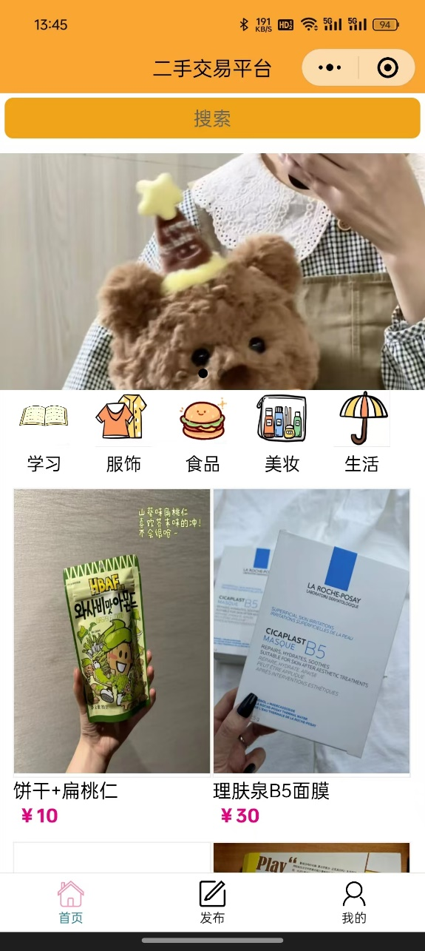

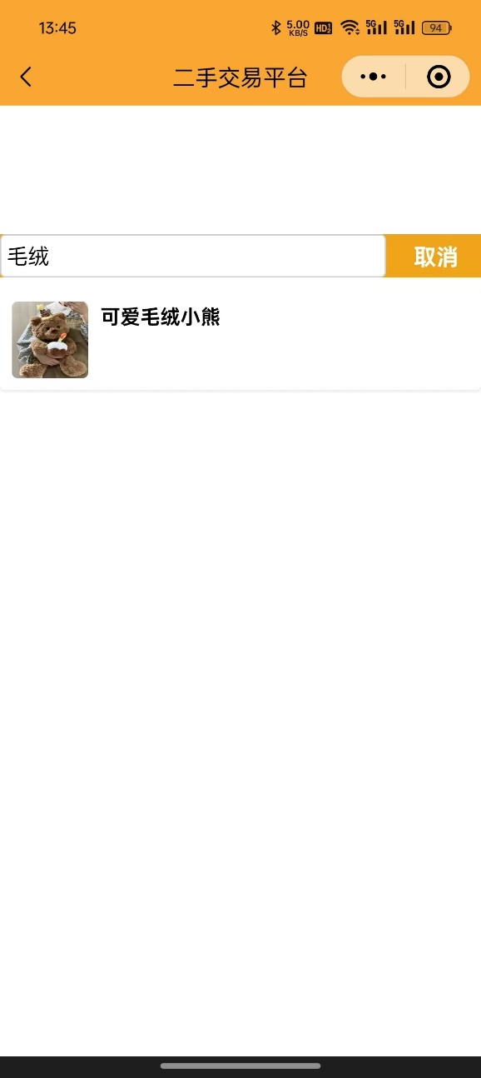

首页显示了搜索功能入口、商品类别、商品简要信息展示。点击搜索进入搜索页面，可以进行模糊搜索，如果找到商品，点击商品可以进入商品详细信息界面。点击轮播图图片，可以进入图片所示商品的详细信息界面。

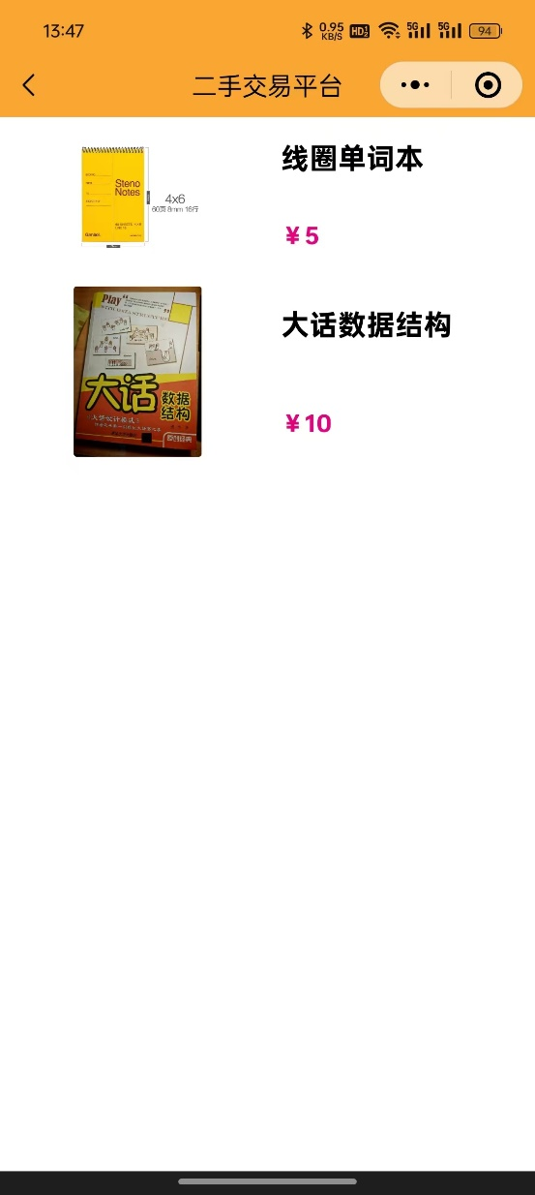 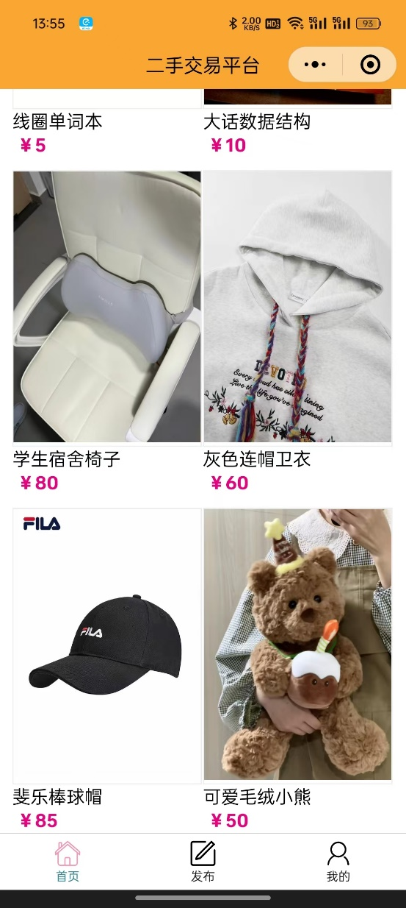

点击不同类别图标，可以进入不同类别商品显示，点击商品，可以进入详情界面。商品首页信息展示了商品的名字和价格。

**二、商品详情页**

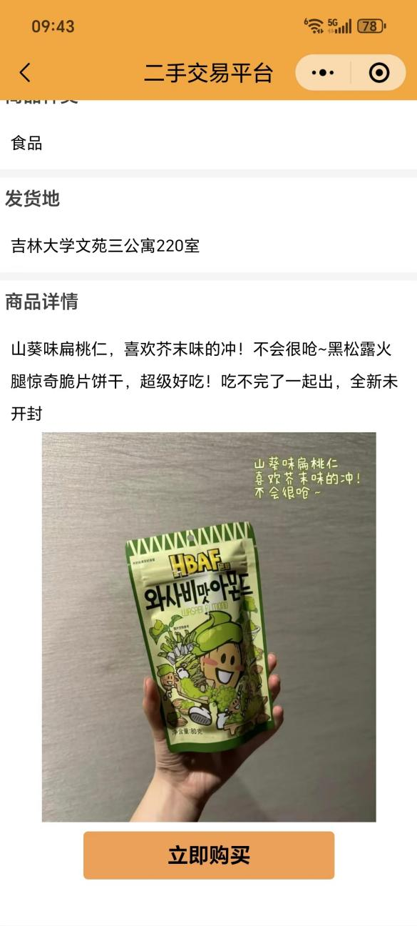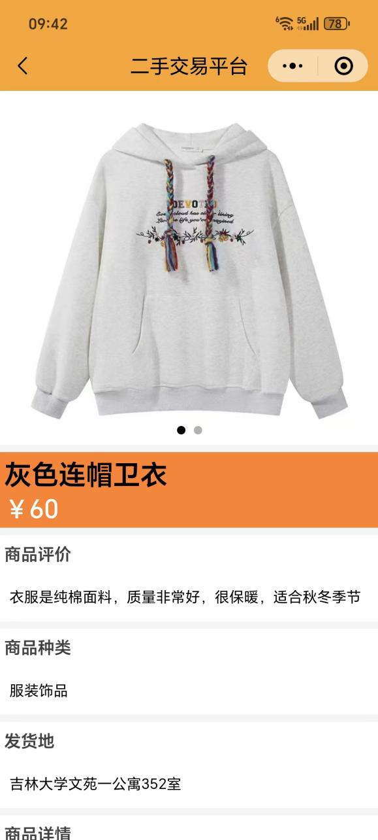

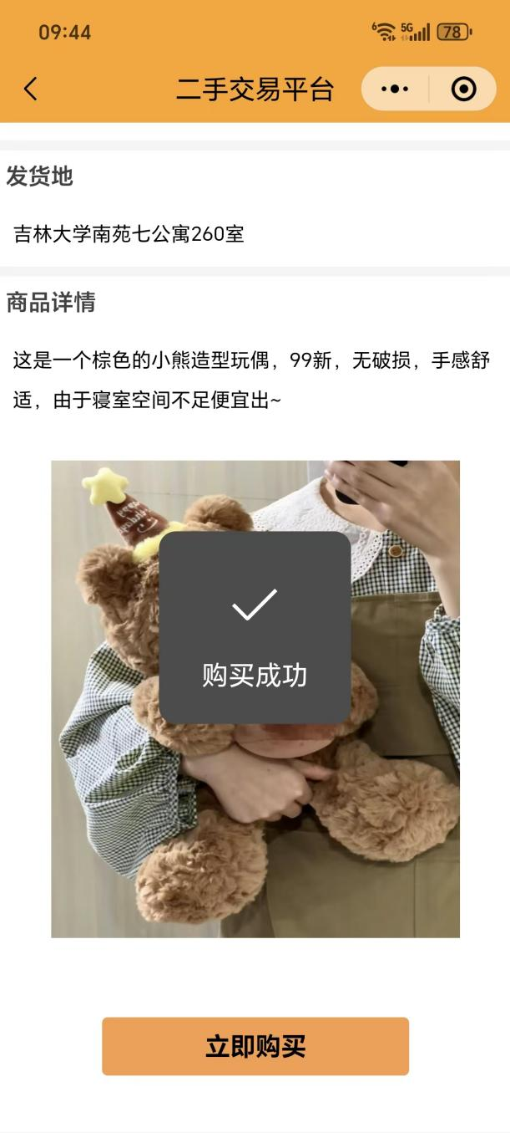商品详情页由顶部的轮播图、商品评价、商品种类、发货地、商品详情和底部的立即购买按钮按钮组成，点击按钮后可选择具体购买方式，购买成功之后会弹出提示。

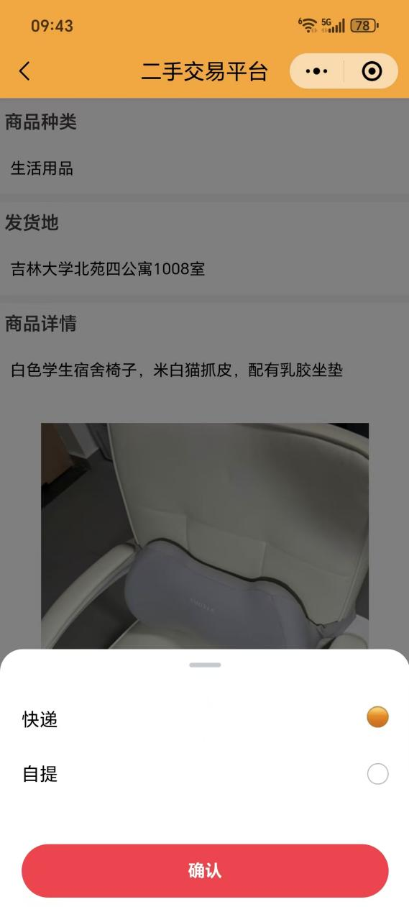

**三、信息发布页**

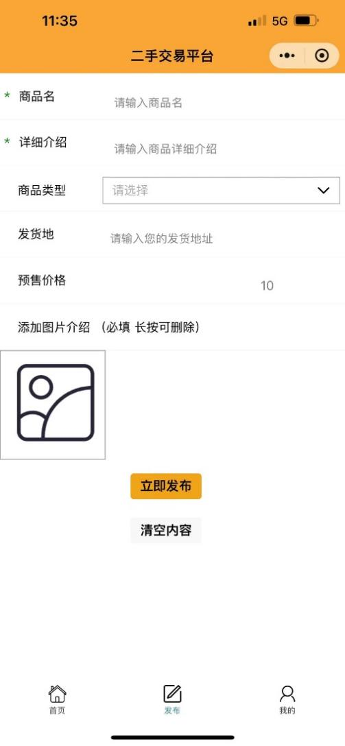 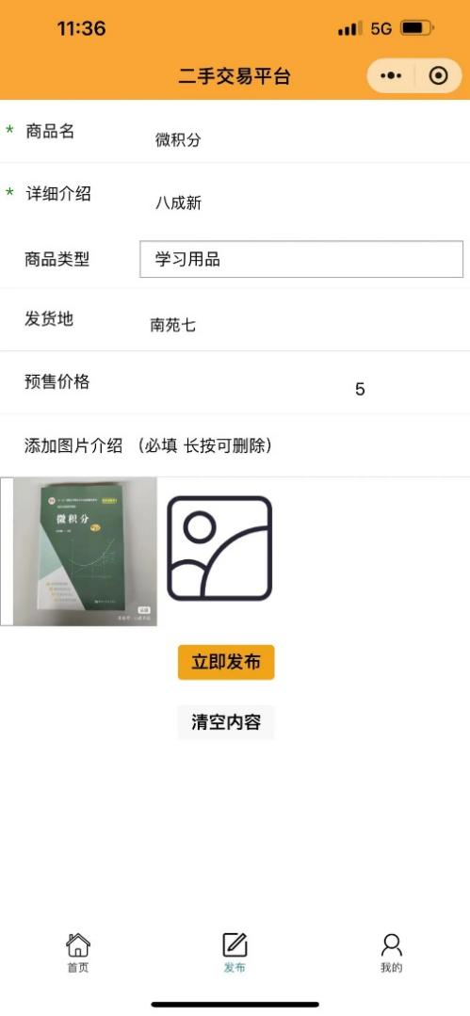

在发布页可以输入你想出售的商品的商品名、详细介绍、发货地、预售价格，用选择器可以选择商品类型，点击下方图片按钮可以添加图片，点击立即清空按钮会清空已输入的内容。点击立即发布按钮会弹出提示，点击确定会跳转到已发布的内容。再点击发布的商品进入详情页面。

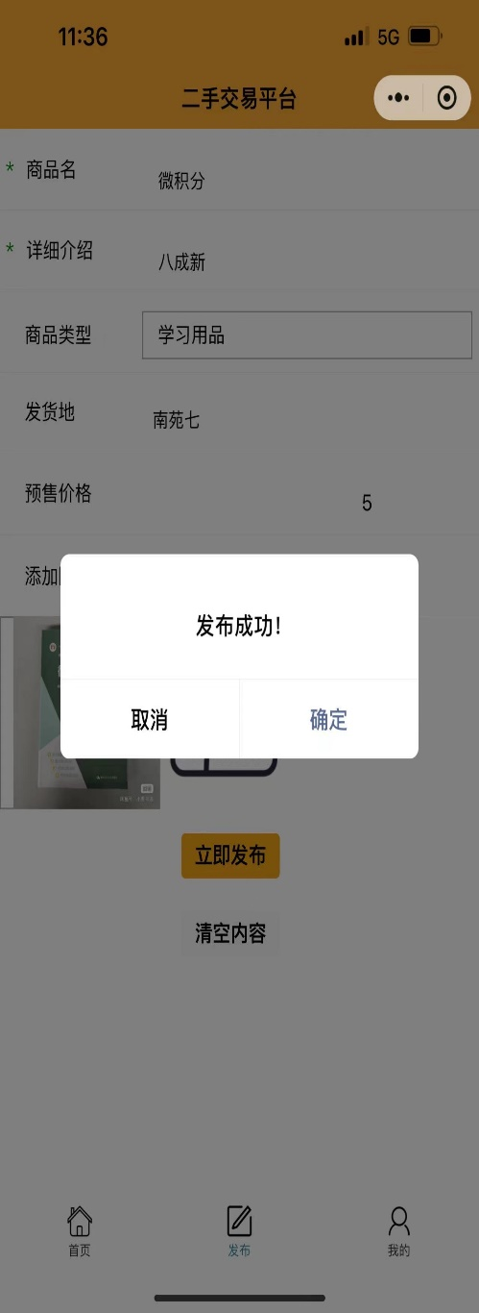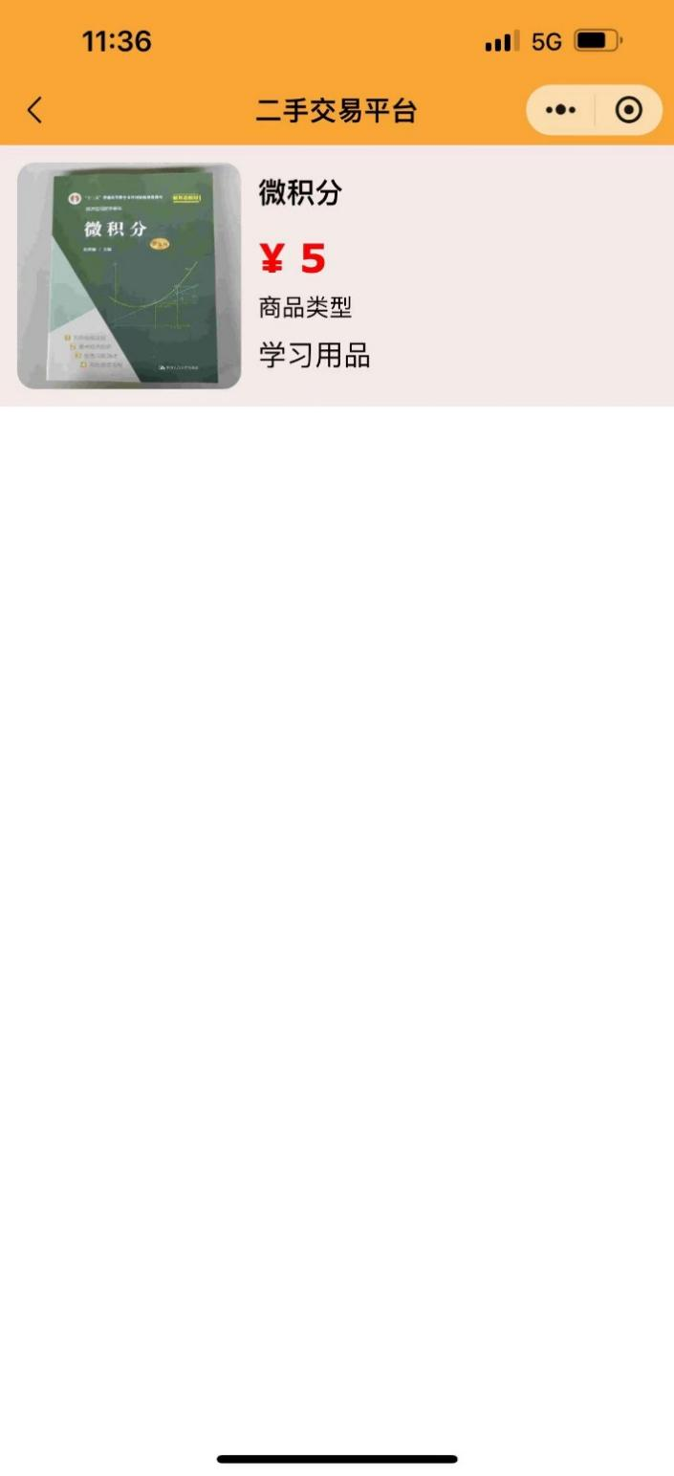

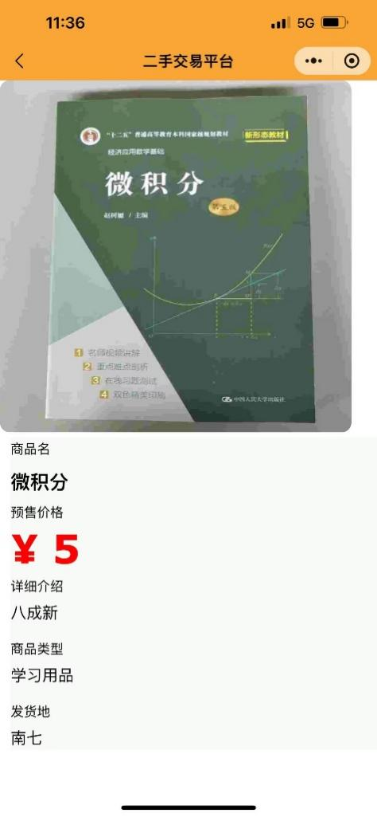

**四、个人中心页**

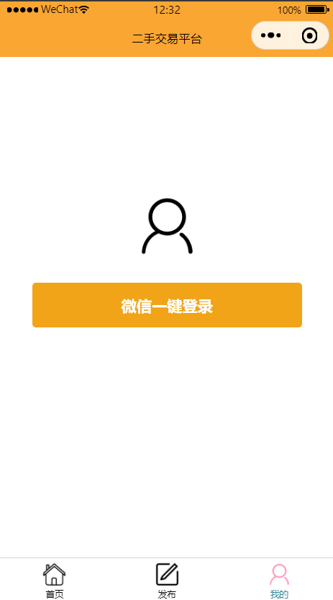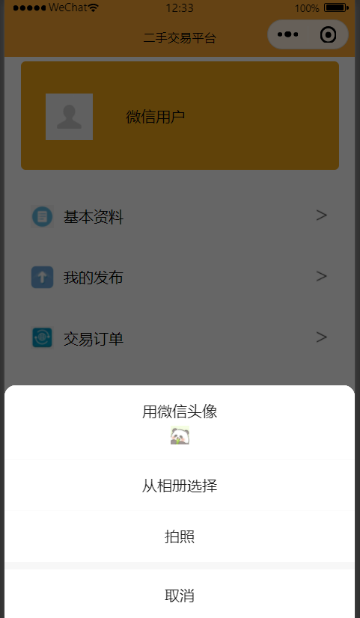

点击授权微信登录，头像和昵称都是默认，点击可进行更改

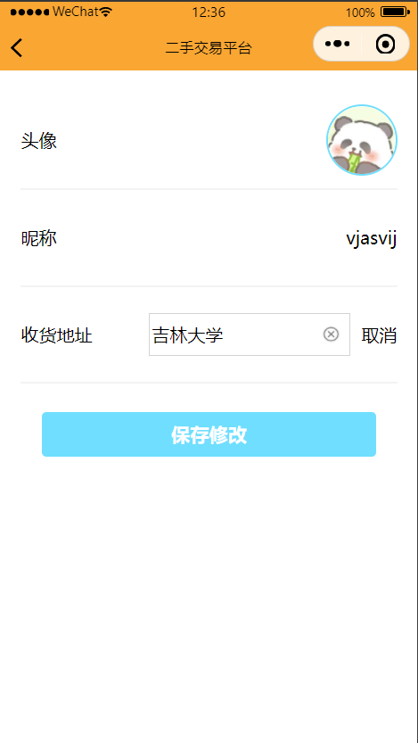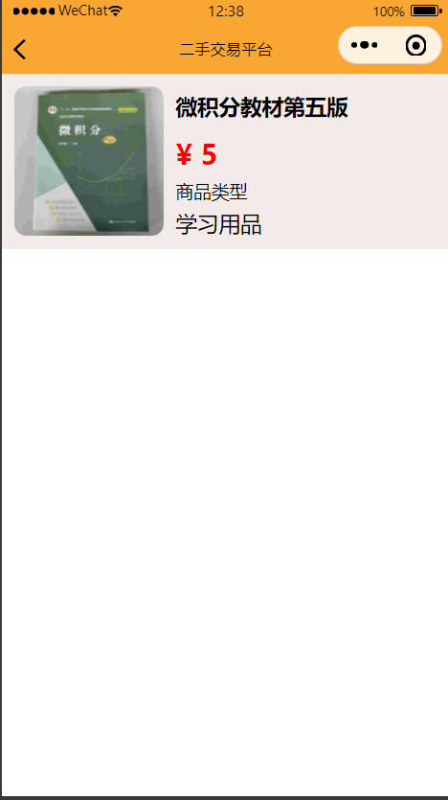

基本资料界面可以查看头像和 我的发布界面可以查看已发布的 昵称，并填写收货地址 二手商品

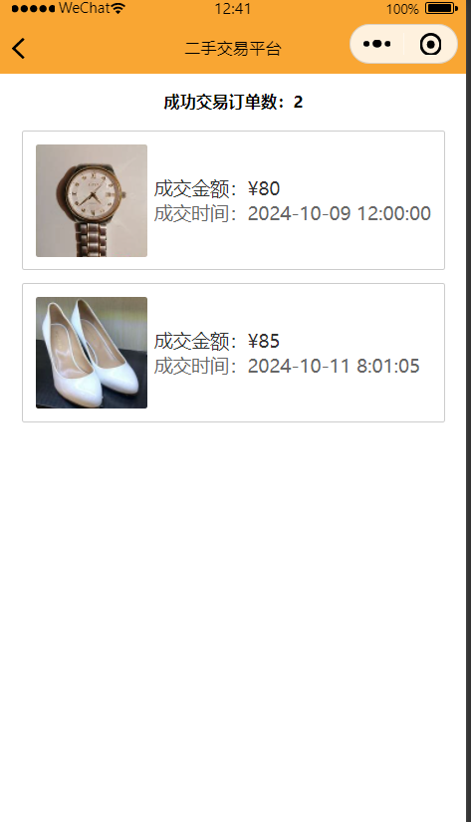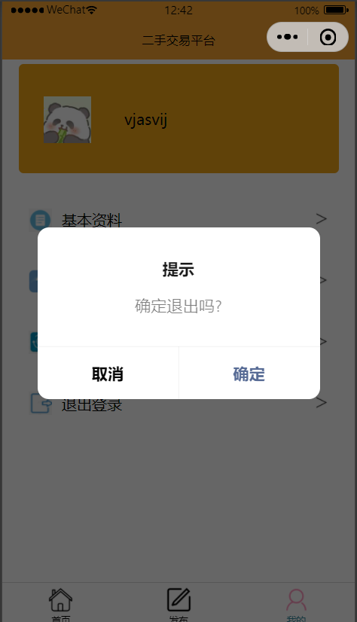

交易订单界面可以查看成功交 点击退出登录

易的订单